Ведение мяча
В современном скоростном футболе такой прием как ведение мяча заметно утратил свою значимость. При использовании большого количества ведений темп мяча заметно снижается; данная тенденция четко прослеживается в играх национальных команд и команд стран СНГ — вследствие низкого уровня развития быстроты и скоростно-силовых качеств отечественных плэймэйкеров. При благоприятных условиях предпочтительнее ускорить ход встречи, выполнив точную передачу мяча партнеру. Однако, иногда возникают ситуации, когда без применения ведения мяча просто невозможно обойтись (например, если партнеры по команде оказываются “плотно прикрытыми” игроками противника).
С помощью ведения мяча выполняются всевозможные перемещения игроков. При этом мяч находится под их постоянным контролем. При ведении используется бег (иногда ходьба) и производятся в различной последовательности и разном ритме удары по мячу ногой и головой.
В настоящее время в футболе чаще всего используют ведение мяча внешней частью подъема. Кроме того, применяют ведение средней частью подъема, внутренней частью стопы, носком, внутренней частью подъема, бедрами и головой. На рис. 50 представлена классификация ведений мяча. Некоторые способы ведения не имеют самостоятельного значения и в отдельности редко используются в игре. Однако, в сочетании с другими разновидностями ведения их применение бывает оправданным. Например, ведение мяча бедром или головой (типа жонглирования) тактически нецелесообразно. Но в игре часто возникают ситуации, когда выполняется несколько ударов головой, затем прыгающий мяч подыгрывают бедром и в заключении переходят к необходимым способам ведения мяча стопой.
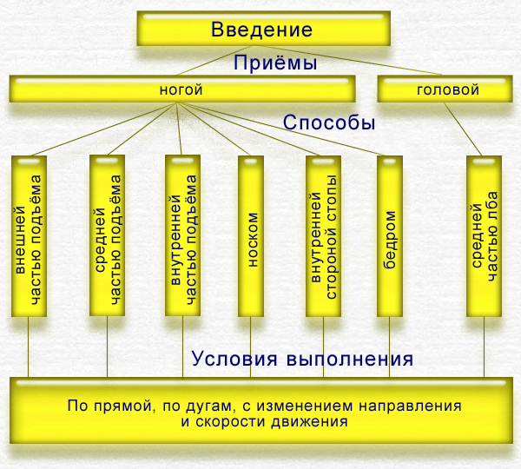
Рис. 50. Классификация ведений мяча.
Ведение мяча ногой. Это основной прием ведения, который представляет собой сочетание бега (реже ходьбы) и ударов по мячу ногой различными способами. Так как детали техники бега и ударов по мячу ногой различными способами были рассмотрены выше, подробно остановимся на особенностях ведения мяча.
В соответствии с тактическими задачами во время выполнения ведения удары по мячу наносят с различной силой. Если необходимо быстро преодолеть значительное расстояние, то мяч отпускают от себя на дистанцию до 10-12 м. Если возникает противодействие соперника, появляется возможность потери мяча, поэтому необходимо держать мяч под постоянным контролем, не отпуская его от себя дальше 1-2 м. В то же время, частые удары снижают скорость ведения мяча.
В рассмотренных случаях нет необходимости использовать специальные маховые движения для выполнения ударов. Задний толчок является подготовительной фазой для удара. Опорная нога ставится сбоку от мяча. Маховая нога движется к мячу и выполняется удар.
Основные способы ведения представлены на рис. 51.

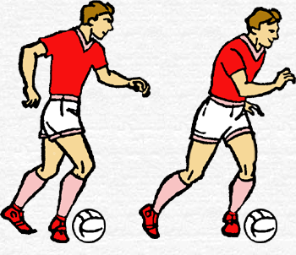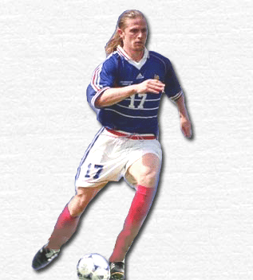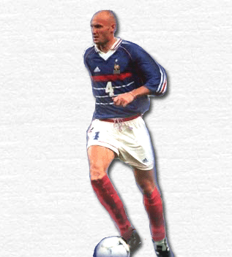
а б в
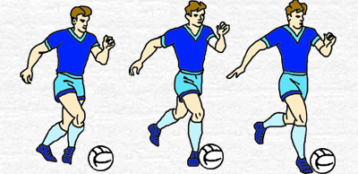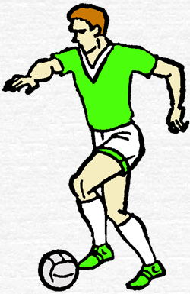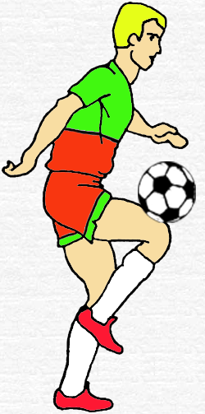
г д е
Рис. 51. Техника выполнения ведения мяча различными способами: а) внешней частью подъема, б) внутренней частью подъема, в) средней частью подъема, г) внутренней стороной стопы, д) носком, е) бедром.
Ведение мяча внешней частью подъема принято считать наиболее универсальным способом. Используя данный прием, футболисты перемещаются по прямой, дугам и с изменением направления движения (рис. 51, а). При выполнении приема стопу ведущей мяч ноги необходимо развернуть носком в середину.
Ведение мяча внутренней частью подъема позволяет осуществлять перемещение по дуге (рис. 51, б).
Посредством ведения мяча средней частью подъема (рис. 51, в) и носком (рис. 51, д) осуществляется, в основном, прямолинейное движение футболиста, реже по дуге. Достаточно редко ведение средней частью подъема используется в игре, особенно начинающими и низкоквалифицированными футболистами, так как существует угроза зацепить землю носком. В то же время, данный прием относится к числу надежных, потому что достаточная величина поверхности соприкосновения ноги с мячом и отсутствие разворота стопы при осуществлении ведения обеспечивают точность выполнения движений.
При ведении мяча носком (рис. 51, д) опорная нога ставится сбоку от мяча; маховая нога, согнутая в колене, движется к мячу; игрок подталкивает мяч перед собой носком. Туловище прямое или немного наклонено вперед. Колено маховой ноги в момент соприкосновения стопы с мячом находится над мячом. Чтобы выполнить перемещение по дуге, удары следует производить по той части мяча, которая дальше от опорной ноги.
Для совершенствования техники ведения мяча носком рекомендуются следующие упражнения:
1. Ведение мяча правой, затем левой ногой в ритме шага, касаясь мяча на каждом шаге.
2. То же в медленном беге.
3. Ведение мяча поочередно правой и левой ногой.
4. Ведение мяча правой и левой ногой по дуге.
5. Ведение мяча с остановками по сигналу.
6. Сочетание ведения мяча с передачами партнеру и ударом по воротам.
Ведение мяча внутренней стороной стопы применяется, если игроку необходимо изменить направление движения. С мячом контактирует внутренняя часть стопы — от большого пальца до голени. Футболист толкает мяч развернутой наружу (от себя) стопой, возвращаясь после толчка в исходное положение (рис. 51, г). Колено ноги, выполняющей ведение, тоже развернуто наружу, туловище немного наклонено в сторону опорной ноги. Во время ведения шаги игрока шире обычного.
Ниже приведен комплекс упражнений, способствующий освоению и совершенствованию основных способов ведения мяча — внутренней стороной стопы, внутренней и внешней частями подъема.
1. Ведение мяча сначала внутренней стороной стопы, внутренней частью подъема, затем — внешней по прямой в ритме шага, выполняя касания мяча на каждом шаге.
2. То же по кругу.
3. Упражнение 1 и 2, но в темпе медленного бега.
4. Ведение мяча в темпе медленного бега по малому кругу, обводя стойки или стоящих игроков.
5. Ведение мяча по восьмерке внутренней частью подъема.
Ведение мяча бедром (рис 51, е). Данный способ ведения используется для обработки мячей, летящих на средней высоте, а также во время быстрого бега, чтобы не тратить время на опускание мяча вниз. Короткими движениями вверх, в необходимом направлении мяч подбивается частью бедра (находящейся ближе к колену).
Кроме того, для ведения прыгающих мячей применяют удары бедром и средней частью подъема. Используя данные приемы, можно продвигаться с держанием мяча в воздухе.
Применяя ведение мяча головой, можно перемещаться в различных направлениях и удерживать мяч в воздухе с помощью последовательных ударов. Удары наносятся, в основном, средней частью лба. Техника выполнения данного приема не отличается от техники ударов по мячу головой. Футболист подбивает мяч невысоко вперед-вверх с таким расчетом, чтобы успеть переместиться и, догнав летящий мяч, нанести следующий удар головой.

Основы обучения ведению мяча
Одной из главных задач при обучении данному приему является достижение слитности движений. Решение такой задачи обеспечивается тренировкой в ведении мяча различными способами, с различной скоростью, в различных направлениях и в усложненных условиях — с использованием препятствий (подвешенных мешков; стоек; барьеров и игроков).
Для освоения ведения мяча на высокой скорости используют метод сопряженного воздействия — речь об этом пойдет несколько ниже. Рекомендуется применять большое количество игр и игровых упражнений.
Специалисты советуют упражнения, направленные на совершенствование в технике ведения мяча различными способами, включать в подготовительную часть тренировочного занятия.

Последовательность обучения ведению мяча
Обучение необходимо осуществлять в такой последовательности: ведение внешней частью подъема, ведение внутренней частью подъема и внутренней стороной стопы, ведение серединой подъема, ведение носком, ведение бедром, ведение головой.
На первом этапе учатся вести мяч во время ходьбы, затем — во время бега, постоянно увеличивая скорость передвижения.
Второй этап обучения — выполнение ведения мяча поочередно левой и правой ногой по прямой линии, затем по дуге, “восьмеркой” и, наконец, “слаломом” (между флажками, “фишками”).
Третий этап — закрепления и совершенствования — предполагает выполнение различных задач с применением ведения мяча. Например, ведение мяча после передачи партнера, ведение с остановками по сигналу, выполнение ударов по воротам (мишени) после ведения мяча; ведение мяча в усложненных условиях: на фоне утомления, при наличии дефицита времени, в ограниченном пространстве, на фоне ограничения деятельности ведущих анализаторов (слуховых, зрительных), при активном противодействии соперника и т.д.
С целью качественного овладения таким техническим приемом, как ведение мяча, необходимо использовать следующие методические рекомендации:
1. Ведение осуществляется путем несильных, последовательных толчков мяча ненапряженной стопой.
2. В момент соприкосновения ноги с мячом взгляд игрока направлен на мяч, за ситуацией на поле он следит периферическим зрением. Между двумя прикосновениями ноги к мячу взгляд игрока на мгновение переключается (для оценки обстановки) на поле, в этот момент периферическое зрение его сосредотачивается на мяче.
3. В тех случаях, когда рядом находится соперник, мяч нельзя отпускать от себя дальше 2 м, если же нужно быстро преодолеть значительное расстояние, то мяч отпускают от себя на 10-12 м.
4. Ведут мяч дальней от соперника ногой, закрывая подступы к мячу туловищем и опорной ногой.
5. Ведение следует применять только в тех случаях, когда нет возможности использовать передачу.
Типичные ошибки, встречающиеся при выполнении ведения мяча различными способами.
1. Во время ведения футболист слишком далеко отпускает мяч от себя. В таком случае необходимо, чтобы перед игроком спиной вперед двигался противник или следует указать футболисту количество касаний мяча на данном отрезке.
2. Спортсмен ведет мяч, не толкая его, а, нанося по нему удары, что способствует потере контроля над мячом — мяч отскакивает на значительное расстояние. Для исправления такой ошибки при ведении следует использовать мяч увеличенного веса или недостаточно накачанный снаряд.
3. Во время ведения футболист все внимание концентрирует на мяче.
4. Игрок может выполнять ведение только одной ногой.
5. Футболист не прикрывает мяч туловищем и опорной ногой, так как осуществляет ведение ближней к сопернику ногой.

